---○---○---  ---○---○--- | ………… 评卷密封线…………… 密封线内不要答题，密封线外不准填写考生信息，违者考试成绩按0分处理……………评卷密封线………… | 中南大学考试试卷  2014 ～2015学年2学期 数字电子技术B（B卷） 课程 时间100分钟  48学时, 3 学分,闭卷,总分100分,占总评成绩70 % 2015年9月  一、填空题(本题22分，每小题1分)  1.逻辑函数的四种表示方法有____________、______________、_____________和_______________。  2．OC门的输出端可并联使用，实现_________________功能；三态门输出端也可以并联用来实现_____________________功能。  3.将BCD码翻译成十个对应输出信号的电路称为______________________，它有___________个输入端，____________个输出端。  4.T触发器的基本功能是_____________和_______________，它的的特性方程  是_________ _______ 。  5.四位环形计数器有________个有效状态，四位扭环形计数器有_________个有效状态。  6.在施密特触发器、单稳态触发器和多谐振荡器三种基本脉冲电路中，能够  产生固定输出脉宽的电路是__________________,能自激振荡产生脉冲信号的电路是_________________，能够消除输入信号噪声的电路是__________________。  7.若构成1K×8的存储器，需要_______条地址线，其存储单元总数是____________。  8.在并联比较型、逐次逼近型和双积分型三种模数转换电路中，_________________的转换速度最慢，___________________的转换速度居中，____________________的转换速度最快。
  学 院
  专业班级
  学 号
  姓 名
  考场编号
  任课老师
  题 号 | 一 | 二 | 三 | 四 | 五 | 六 | 七 | 合 计
  满 分 | 22 | 18 | 10 | 12 | 16 | 10 | 12 | 100
  得 分
  评卷人
  复查人
  得 分
  评卷人

二、基本分析题（本题18分，每小题6分）
得 分
评卷人
1．用图形法求如下具有约束条件逻辑函数的最简与或式：（6分）
F（A，B，C，D）=Σm（3,5,6,7,10）+Σd(0,1,2,4,8）

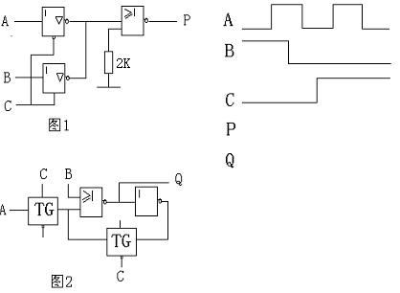
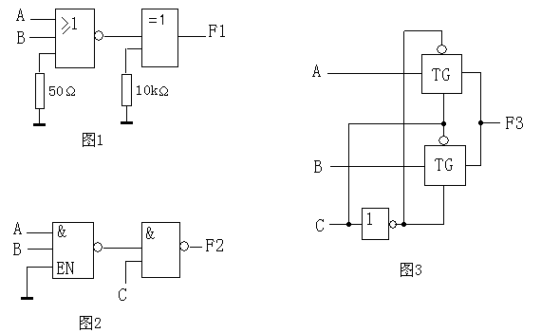2.图1电路由CMOS门电路构成，写出输出表达式并画出对应的输出波形。（6分）
图1

3．图2电路中，已知触发器的结构是边沿D触发器，设初态为0，画出在CP脉冲作用下Q₀、Q₁、Z的波形。（6分）
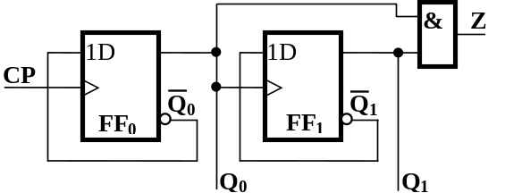

CP

图2

三、试分析如图3所示的组合逻辑电路。 要求： (10分)
得 分
评卷人
1. 写出输出逻辑表达式； 2. 将输出化为最简与或式；
3. 列出真值表； 4. 说明逻辑功能特点。
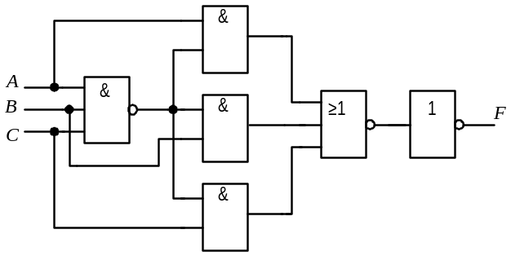

图3

四、分析图4时序电路的逻辑功能，要求：
得 分
评卷人
（1）写出电路的驱动方程、状态方程和输出方程；（2）列出状态转换表，画出电路的状态转换图；（3）说明电路功能特点。A为输入逻辑变量。（12分）
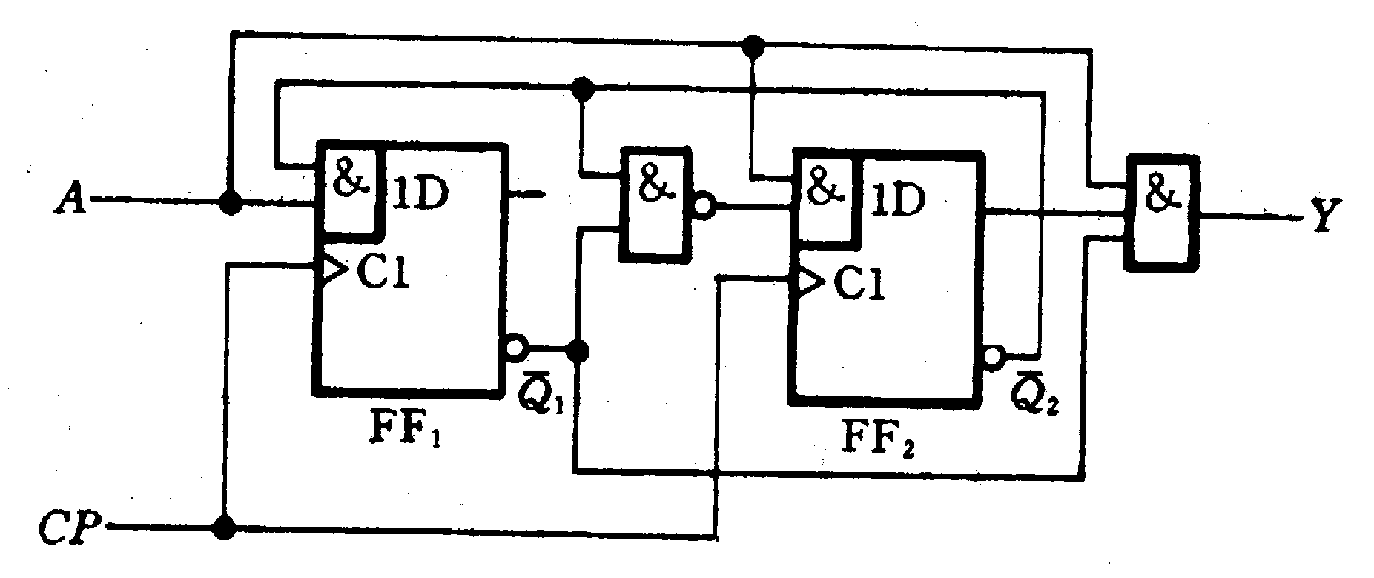
图4

五、设计一个多数表决电路。要求同时具备如下条件：（1）A、B、C三人中需要有两人（含两人）以上同意；2）A具有否决权，即只要A不同意，即使其他人同意，提案也不能通过。（16分）
得 分
评卷人
- 列出真值表并写出逻辑表达式；
- 化简逻辑函数，用最少的与非门实现并画出电路图；
- 用3线-8线译码器 74LS138和附加门实现设计并画出电路图。

六、试利用四位二进制加法计数器74LS161和附加门电路，设计一个循环计数状态为0010～1010的计数器。画出连接电路图和状态转换图。（10分）
得 分
评卷人
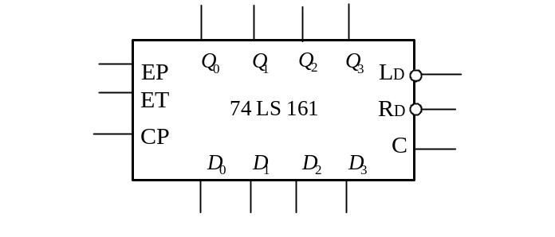

七、图5电路是一简易触摸开关电路，当手摸金属片时，发光二极管亮，经过一定时间后，发光二极管熄灭。（1）试问555定时器接成何种功能电路？（2）画出Vc和Vo端的波形；（3）发光二极管的发光时间与哪些参数有关？计算发光时间（12分）
得 分
评卷人

8 4
7
2 555
6
1 5
3
200KΩ
50μF
LED
0.01μF
5V
Vc+
Vo+
金属片
Vc+
图5

